**SCHEDA ANAGRAFICA CORSISTA STUDENTE**

**SEZIONE 1 – DATI ANAGRAFICI**

| **Codice Fiscale** |  |
| --- | --- |
| **Nome** |  |
| **Cognome** |  |
| **Telefono** *(non obbligatorio)* |  |
| **Cellulare** *(non obbligatorio)* |  |
| **E-mail** *(non obbligatorio)* |  |

**SEZIONE 2 - EVENTUALI ANNI RIPETUTI**

| **Anni ripetuti scuola primaria** | □ nessuno □ 1 anno | □ 2 anni | □ 3 anni | □ 4 anni | □ 5 anni |
| --- | --- | --- | --- | --- | --- |
| **Anni ripetuti scuola secondaria di primo grado** | □ nessuno □ 1 anno | □ 2 anni | □ 3 anni | □ 4 anni | □ 5 anni |
| **Anni ripetuti scuola secondaria di secondo grado** | □ nessuno □ 1 anno | □ 2 anni | □ 3 anni | □ 4 anni | □ 5 anni |

**SEZIONE 3 - ISTRUZIONE E FORMAZIONE: POSSESSO DI QUALIFICHE E/ATTESTATI**

*(rispondere solo se si frequenta una scuola secondaria di secondo grado)*

| **Durante il tuo percorso scolastico hai frequentato corsi con i quali hai ottenuto una QUALIFICA E/O ATTESTATO?** | □ SI □ NO *(saltare alla sez. 4)* |
| --- | --- |
| **Indicare l’anno di conseguimento** |  |
| **Indicare l’argomento** | * Normativa sulla sicurezza e salute sul luogo di lavoro; * Contabilità, amministrazione e lavori d'ufficio; * Professioni per il turismo, gli alberghi, la ristorazione e l'estetica * Grafica/pubblicità, marketing, distribuzione commerciale, attività promozionali; * Arte, musica, moda, arredamento; * Servizi sanitari e di assistenza sociale; * Insegnamento e formazione; * Informatica; * Agricoltura e ambiente; * Edilizia, elettronica, elettricità e meccanica * Lingue straniere; * Altro (specificare…………………………………………………………   ……...........................................................................................  ................................................................................................) |
| **Indicare il monte ore complessivo del corso seguito** | * Meno di 20 ore * Tra 20 e 100 ore * Tra 100 e 300 ore * Tra 300 e 600 ore * Tra 600 e 1200 ore * Oltre 1200 ore |
| **Indicare il tipo di attestato o qualifica che hai conseguito alla fine del corso** | * Attestato di frequenza * Attestato di specializzazione * Attestato di perfezionamento * Attestato di qualifica professionale (IeFP) * Diploma professionale di tecnico (IeFP) * Qualifica regionale professionale post- diploma * Certificato IFTS * Diploma di tecnico superiore (ITS) * Altro |

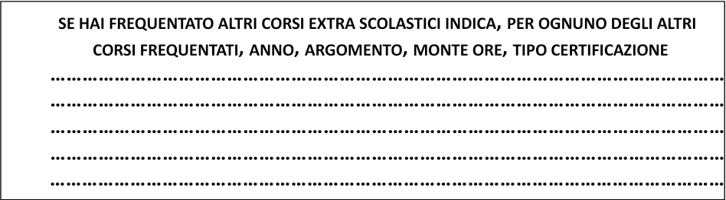

**SEZIONE 4 - CERTIFICAZIONI LINGUISTICHE E INFORMATICHE**

***Il questa sezione indicare l’eventuale possesso di certificazioni informatiche e linguistiche***

| **Sei in possesso di certificazioni LINGUISTICHE?** | * SI * NO (saltare alla sez. 5) | **Sei in possesso di certificazioni INFORMATICHE ?** | * SI * NO (saltare alla sez. 5) |
| --- | --- | --- | --- |
| **Indicare la lingua** | * Francese * Inglese * Spagnolo * Tedesco * Italiano L2 * Altro (specificare in campo aperto)…………………………   ……………………………………  ……………………………………  ………………… | **Indicare il nome della certificazione** | * CISCO * ECDL * EIPASS * EUCIP * IC3 * MOUS * PEKIT * ALTRO (specificare in campo aperto)   ……………………………  ……………………………  ……………………………  …………………….. |
| **Indicare il livello** | □ A1 □ B2  □ A2 □ C1  □ B1 □ C2 | **Indicare il livello** | * Livello base * Livello intermedio * Livello avanzato |
| **Indicare l’anno di conseguimento** | …………………………………. | **Indicare l’anno di conseguimento** | …………………………………….. |

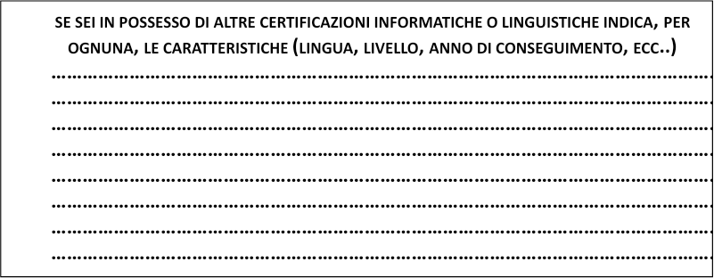

**SEZIONE 5 – GENITORI**

***Il questa sezione indicare, se disponibile, il titolo di studio e la condizione occupazione***

***della madre e del padre***

| TITOLO DI STUDIO MADRE | TITOLO DI STUDIO PADRE |
| --- | --- |
| * Nessuno titolo di studio * Licenza di scuola elementare (o valutazione finale equivalente) * Licenza di scuola media * Compimento inferiore/medio di Conservatorio musicale o di Accademia Nazionale di Danza (2-3 anni) * Diploma di istituto professionale 2-3 anni * Diploma di istituto professionale 4-5 anni * Diploma di scuola magistrale 2-3 anni * Diploma di scuola magistrale 4-5 anni * Diploma di istituto d’arte 2-3 anni * Diploma di istituto d’arte 4-5 anni * Diploma di istituto tecnico * Diploma di istituto magistrale * Diploma di liceo (classico, scientifico, ecc.) * Diploma di Accademia di Belle Arti, Danza, Arte Drammatica, ISIA, ecc. Conservatorio (vecchio ordinamento) * Diploma universitario (2-3 anni) del vecchio ordinamento (incluse le scuole dirette a fini speciali o parauniversitarie) * Diploma accademico di Alta Formazione Artistica, Musicale e Coreutica (A.F.A.M.) di I livello * Laurea triennale (di I livello) del nuovo ordinamento * Diploma accademico di Alta Formazione Artistica, Musicale e Coreutica (A.F.A.M.) di II livello * Laurea (4-6 anni) del vecchio ordinamento, laurea specialistica o magistrale a ciclo unico   del nuovo ordinamento, laurea biennale specialistica (di II livello) del nuovo ordinamento   * NON DICHIARABILE   **Con riferimento alla risposta fornita alla domanda precedente, SPECIFICARE qui di seguito il titolo di studio conseguito dalla MADRE**  (…………………………………………………………………..…………  ……..…………………………………………….…………………………) | * Nessuno titolo di studio * Licenza di scuola elementare (o valutazione finale equivalente) * Licenza di scuola media * Compimento inferiore/medio di Conservatorio musicale o di Accademia Nazionale di Danza (2-3 anni) * Diploma di istituto professionale 2-3 anni * Diploma di istituto professionale 4-5 anni * Diploma di scuola magistrale 2-3 anni * Diploma di scuola magistrale 4-5 anni * Diploma di istituto d’arte 2-3 anni * Diploma di istituto d’arte 4-5 anni * Diploma di istituto tecnico * Diploma di istituto magistrale * Diploma di liceo (classico, scientifico, ecc.) * Diploma di Accademia di Belle Arti, Danza, Arte Drammatica, ISIA, ecc. Conservatorio (vecchio ordinamento) * Diploma universitario (2-3 anni) del vecchio ordinamento (incluse le scuole dirette a fini speciali o parauniversitarie) * Diploma accademico di Alta Formazione Artistica, Musicale e Coreutica (A.F.A.M.) di I livello * Laurea triennale (di I livello) del nuovo ordinamento * Diploma accademico di Alta Formazione Artistica, Musicale e Coreutica (A.F.A.M.) di II livello * Laurea (4-6 anni) del vecchio ordinamento, laurea specialistica o magistrale a ciclo unico   del nuovo ordinamento, laurea biennale specialistica (di II livello) del nuovo ordinamento   * NON DICHIARABILE   **Con riferimento alla risposta fornita alla domanda precedente, SPECIFICARE qui di seguito il titolo di studio conseguito dal PADRE**  (…………………………………………………………………..…………  ……..…………………………………………….…………………………) |

| **CONDIZIONE OCCUPAZIONALE MADRE** | **CONDIZIONE OCCUPAZIONALE PADRE** |
| --- | --- |
| * + Occupato alle dipendenze pubbliche con contratto di lavoro a tempo determinato /a progetto   + Occupato alle dipendenze pubbliche con contratto a tempo indeterminato   + Occupato alle dipendenze private con contratto a tempo determinato/a progetto   + Occupato alle dipendenze private con contratto a tempo indeterminato   + Lavoratore autonomo   + Imprenditore/libero professionista   + In cerca di prima occupazione da meno di 6 mesi   + In cerca di prima occupazione da 6-11 mesi   + In cerca di prima occupazione da 12-23 mesi   + In cerca di prima occupazione da oltre 24 mesi   + In cerca di nuova occupazione da meno di 6 mesi   + In cerca di nuova occupazione da 6-11 mesi   + In cerca di nuova occupazione da 12-23 mesi   + In cerca di nuova occupazione da oltre 24 mesi   + In mobilità   + In cassa integrazione   + Pensionato/a   + Casalingo/a   + Studente   + Disoccupato/a   NON RILEVABILE | * Occupato alle dipendenze pubbliche con contratto di lavoro a tempo determinato /a progetto * Occupato alle dipendenze pubbliche con contratto a tempo indeterminato * Occupato alle dipendenze private con contratto a tempo determinato/a progetto * Occupato alle dipendenze private con contratto a tempo indeterminato * Lavoratore autonomo * Imprenditore/libero professionista * In cerca di prima occupazione da meno di 6 mesi * In cerca di prima occupazione da 6-11 mesi * In cerca di prima occupazione da 12- 23mesi * In cerca di prima occupazione da oltre 24 mesi * In cerca di nuova occupazione da meno di 6 mesi * In cerca di nuova occupazione da 6-11 mesi * In cerca di nuova occupazione da 12-23 mesi * In cerca di nuova occupazione da oltre 24 mesi * In mobilità * In cassa integrazione * Pensionato/a * Casalingo/a * Studente * Disoccupato/a   NON RILEVABILE |

**SEZIONE 6 – INFORMAZIONI SUL NUCLEO FAMILIARE**

| **Il tuo nucleo familiare da quanti adulti è composto?** | * Un solo adulto * Più di un adulto (rispondere alla domanda successiva) |
| --- | --- |
| **Se il nucleo familiare è composto da più di un adulto, indicare se è presente almeno un adulto che lavora** | * Si, è presente almeno un adulto che lavora * Nel nucleo familiare nessun aduslto lavora |